ANEXO 1. CARTA DE PRESENTACIÓN DE LA PROPUESTA

Rionegro, [fecha]
Señores
MUNICIPIO DE RIONEGRO
Rionegro, Antioquia.

REF: Contratación [modelo y número del proceso]

Respetados señores:

Atentamente me permito presentar a consideración del Municipio nuestra propuesta para la orden de suministro correspondientes a contratación de [modelo y número del proceso], cuyo objeto es “[objeto]” sobre el particular, nos permitimos manifestarle lo siguiente:

- Que somos los únicos interesados con la presente propuesta, ya que ninguna otra persona o entidad tiene interés en ella o en el contrato que se celebra. Fuera de los aquí nombrados.
- Que no tenemos conexión alguna con otra persona o entidad que sea proponente para la misma actividad.
- Que estamos enterados de la naturaleza del contrato, de la calidad y cantidad de personal, material y equipos necesario para le ejecución del trabajo, de las condiciones locales y generales y demás factores que puedan en cualquier forma afectar el trabajo, su oficio o costo.
- Que se estudiaron las especificaciones técnicas y demás condiciones del proyecto, y que no se tiene ninguna duda de su interpretación.
- Que aceptamos las cantidades a proveer que se indica.
- Que conocemos y aceptamos todas las especificaciones requeridas para la ejecución del contrato.
- Que conozco el plazo para ejecutar el contrato y estoy en capacidad de cumplirlo.
- Que hemos examinado todas las partes componentes, comprometiéndonos a ejecutar el trabajo en estricto acuerdo con los términos del contrato, de la invitación pública y sus especificaciones.
- Que conocemos del estatuto de contratación, la ley 80 de 1993, ley 1150 de 2007. Ley 1474 de 2011, Decreto 1082 de 2015 y los aceptamos.
- Que acepto la notificación electrónica de todos los actos administrativos que ponen fin al proceso de selección por medio del correo electrónico citado en la presente carta.

Atentamente,

Nombre______________________
C.C____________ de __________ (Anexar copia)
NIT_________________________ (Anexar copia)
Dirección: ___________________
Teléfono: ____________________
Celular: _____________________
Ciudad: _____________________
e-mail: ______________________
Firma: ______________________

ANEXO 2. ESPECIFICACIONES TÉCNICAS

Objeto: | SUMINISTRO DE INSTRUMENTOS MUSICALES PARA EL FUNCIONAMIENTO DEL PROGRAMA DEL CENTRO DÍA “CASA DORADA” Y PARA EL CENTRO INTEGRAL DE ATENCIÓN DIFERENCIAL “MAKIA”, EN EL MARCO DEL CONVENIO INTERADMINISTRATIVO DE COFINANCIACIÓN NO. 4600015889 DE 2023 SUSCRITO CON LA GOBERNACIÓN DE ANTIOQUIA.
Alcance del Objeto Contractual | El presente objeto contractual comprende el suministro de instrumentos musicales, muebles para el funcionamiento del programa del Centro Día - Casa Dorada y para el Centro Integral de Atención Diferencial “MAKIA”.  Los bienes solicitados deberán ser de óptima calidad dando estricto cumplimiento a las especificaciones técnicas, aspectos que serán verificados y aprobados por el supervisor designado por la entidad para tal efecto.  El contratista que resulte seleccionado deberá garantizar el cumplimiento del objeto contractual asumiendo los gastos de envío de los bienes, así como las garantías o cambios por imperfectos, en caso de ser requerido por el supervisor del contrato.  En caso de observarse mala calidad de los productos o que sus especificaciones no correspondan a las exigidas en las fichas técnicas, se deberán remplazar en un término de Cinco (5) días hábiles.  El proceso se adelantará mediante DOS (2) lotes, de conformidad con la fuente de los recursos que se comprometerán en el proceso:  Lote No. 1: Fuente Estampilla Adulto Mayor.  Lote No. 2: Fuente Convenio Interadministrativo de Cofinanciación No. 4600015889 de 2023 suscrito con la gobernación de Antioquia.  El lote No.01 deberá entregarse en la Carrera 52 No. 50 - 60 “Casa Dorada” municipio de Rionegro – Antioquia.  El lote No.02 deberá entregarse en el CENTRO INTEGRAL DE ATENCIÓN DIFERENCIAL “MAKIA”, ubicado en la Carrera 79 No.50-03 Barrio Barro Blanco del municipio de Rionegro - Antioquia.
Especificaciones Técnicas | El contratista deberá dar cumplimiento al objeto y alcance contractual, de conformidad con las siguientes especificaciones técnicas:
LOTE NO.01: INSTRUMENTOS MUSICALES PARA FUNCIONAMIENTO DEL PROGRAMA DEL CENTRO DÍA - CASA DORADA
ITEM | DESCRIPCIÓN | ESPECIFICACIÓN TÉCNICA | CANT | IMAGEN DE REFERENCIA
1 | GUITARRA ELECTROACÚSTICA | Guitarra electroacústica Pino ciprés de 4/4 con tres niveles de ecualización y afinador incorporado.  tiro de 65cm con boquilla incrustada, diapasón pardillo, y cuerdas de nylon de alta tensión. Con su respectivo estuche semiduro. Micrófono Ecualizador Activo de tres canales con pieza eléctrica de barra y afinador incluido. | 10 | 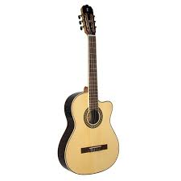
2 | TIPLE ELECTROACÚSTICO | Tiple electroacústico pino ciprés con reparto de 53cm, boquilla incrustada, aros y fondo en guayacán, diapasón pardillo, clavijero taiwanés, mástil de cedro, cuerdas de acero marca concertina, y afinación para do y si bemol. Micrófono Ecualizador Activo de tres canales con pieza eléctrica de barra y afinador incluido. | 5 | 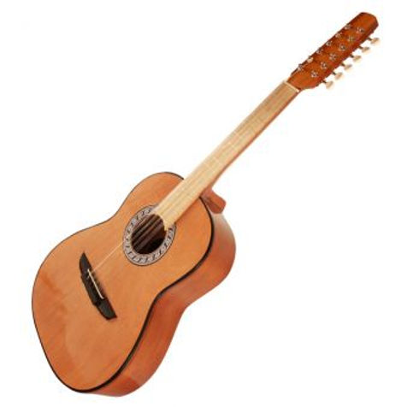
3 | PANDERETA | pandereta de 8  Material: Plástico ABS de agarre ancho. | 10
4 | CASTAÑUELA | Par de castañuelas de madera  Modelo de mano, liviano de 1,2 x 8 x 5,5 pulgadas | 5 | 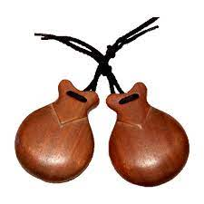
5 | ATRIL | Atril I60 ST71 con soporte orientable, plegable, ajuste de altura rápido Dimensión Base: 650Mm Altura Mínima: 650 Mm; Altura Máxima: 1. 050 Mm; dimensiones de La Hoja la bandeja: 490 X 340 Mm; peso: 4,15 Kg, color: Negro. | 10 | 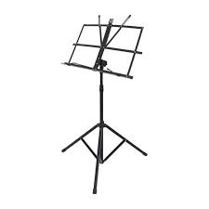
6 | ENCORDADO GUITARRA | Juego completo de encordado para guitarra acústica cuerdas de nylon de tensión clásica normal. Calibres: Agudos .0280, .0332, .0403 Bajos .028, .035, .044. | 10 | 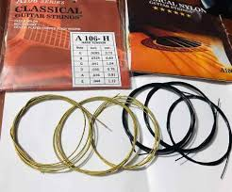
7 | ENCORDADO TIPLE | Juego de encordado para tiple serie andina calibración exacta. | 10 | 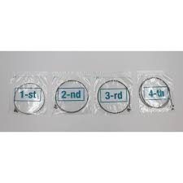
8 | TAMBORA | Tambora 40*40 madera caracolí, cuero chivo, aros de bejuco, soga de fique, baqueta madera guacimo | 3 | 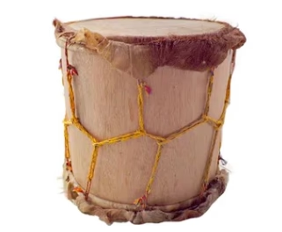
9 | TAMBOR ALEGRE | Tambor alegre, 65 cm altura, 33 diametro madera caracoli, cuero de chivo, aros de bejuco, soga fique | 3
10 | TAMBOR LLAMADOR | Llamador, 37 cm de altura 27 diametro madera caracoli, cuero de chivo, aros de bejuco, soga fique | 3 | 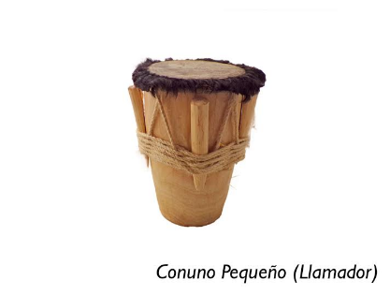
11 | BASE DE TAMBORA | Base de tambora, madera de pino, 30 cm de altura 70 cm | 3 | 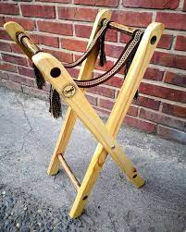
12 | MARACONES PAR | Material de la cabeza: Totumo, Material del mango: Madera, Largo: 30 cm, Diámetro: 15 cm, Origen: Maracon costeño, Alto producto: 30cms Aproximados, Material predominante: Madera totumo  Incluye:1 Maraca Hembra  1 Maraca Macho | 3
13 | GUACHE | guache, cilindro de acero inoxidable, 37 cm altura10 cm diametro, semillas de achira | 3

LOTE NO.02 INSTRUMENTOS MUSICALES PARA EL CENTRO INTEGRAL DE ATENCIÓN DIFERENCIAL “MAKIA”, EN EL MARCO DEL CONVENIO INTERADMINISTRATIVO DE COFINANCIACIÓN NO. 4600015889 DE 2023 SUSCRITO CON LA GOBERNACIÓN DE ANTIOQUIA.

ITEM | DESCRIPCIÓN | IMAGEN REFERENCIA | ESPECIFICACIÓN TÉCNICA | CANT
1 | TECLADO - PIANO CON BASE | 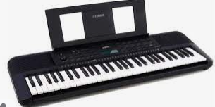 | Cantidad de teclas: 61  Polifonía máxima: 48  Cantidad de ritmos: 622  Incluye pedales: No  Con interfaz MIDI: No  Tipos de alimentación: Adaptador  Accesorios incluidos: BASE-FORRO  61 teclas sensibles al tacto  Super Articulation Lite Voices  622 sonidos de instrumentos con generación de sonido LIS  Efectos DSP  176 tipos de arpegios  La función de aprendizaje "Claves para el éxito"  Modo Dúo  Conexión USB a Host  Función de grabación  Entrada de audio con función supresora de melodías  Incluyendo la fuente de alimentación (PA-130), el atril...  Potencia 2,5 W + 2,5 W  Sistema de sonido 12 cm x 2 | 2
2 | XILÓFONO CROMÁTICO | 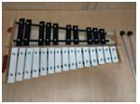 | Cantidad de teclas: 25  Escala musical: Cromática  Material del cuerpo: Plástico  Material de las teclas: Metal  Ancho: 32 cm /alto: 35 cm / Largo 75 cm | 10
3 | GUACHE INSTRUMENTO | 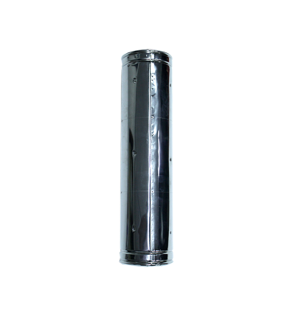 | Material: inoxidable Acero  Color: Plata  Tamaño: Aprox. 31.5 x 15 * 10 cm/12.4 * 5.9 * 3.9 pulgadas  Peso: Aprox. 483 g  Lista de empaque:  1 x instrumento de percusión  1 x raspador. | 10
4 | GAITA MACHO Y HEMBRA | 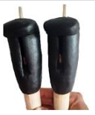 | Origen: San Jacinto Bolívar  Materiales: cardón y cera.  83 cm de largo.  Incluye estuche: No  Descripción  Dos gaitas , macho y hembra hechas de cardón y cera originales de San Jacinto Bolívar. | 1
5 | PAR DE MARACAS CUERO | 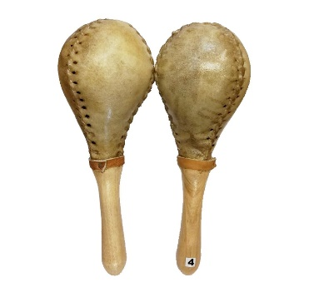 | Material de la cabeza: Cuero  Material del mango: Madera  Largo: 25 cm  Diámetro: 7 cm | 20
6 | PAR DE  MARACONES | 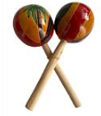 | Material de la cabeza: Totumo  Material del mango: Madera  Largo: 30 cm  Diámetro: 15 cm  Origen: Maracon costeño  Marca: Artesanía del caribe  Alto producto: 30cms Aproximados  Material predominante: Madera totumo  Incluye:  1 Maraca Hembra  1 Maraca Macho | 2
7 | TAMBOR ALEGRE | 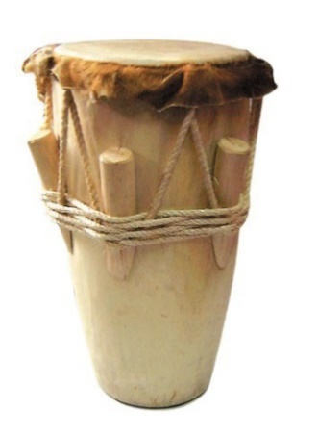 | Alto: 70 CM aproximadamente  Diámetro Superior: 30 cm aproximadamente  Peso: Entre 7 a 9 Kg aproximadamente  cuñas: 8  Tipo de madera: Caracolí, banco o carito.  Tipo de piel: Piel de chivo. | 2
8 | PANDERETA PARCHE 8" |  | Diámetro: 20.32 cm  Cantidad de sonajas: 6  Forma: Redonda  Tamaño: 20,32 cm  Cantidad de sonajas: 6 (12 si cuentan por separado)  Material: Madera | 16
9 | TAMBOR  INFANTIL | 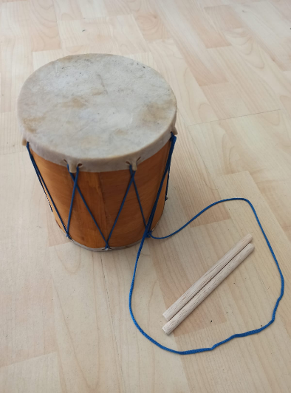 | Material del cuerpo: Acero inoxidable, bordes de aleación de aluminio  Altura x Largo x Ancho: 15 cm x 32 cm x 32 cm | 10
10 | CAJA REDOBLANTE | 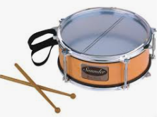 | Material principal: álamo, PVC.  Diámetro de la cabeza del tambor: 12 pulgadas  Tamaño del paquete: 33,5 x 33,5 x 15,5 cm/13,19 x 6,10 pulgadas  Peso del paquete: 2277 g/80,32 oz | 5
11 | TAMBOR LLAMADOR | 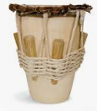 | Materiales: Madera maciza. Parche de cuero de chivo o carnero, tensionado con bejucos, cuerdas y cuñas.  Dimensiones aproximadas: Alto: 37 cms, Diámetro superior: 26 cms, Diámetro inferior: 20 cms.  Acabado: Lacado transparente.  Color: Natural | 3
12 | TAMBORA COSTEÑA | 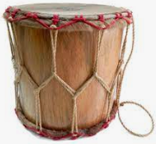 | Tambora costeña profesional ensamblada por artesanos expertos.  Incluye golpeadores.  Alto: entre 45 a 50 cm aproximadamente.  Diámetro: entre 40 a 45 cms aprox. | 1
13 | MARIMBA DE CHONTA | 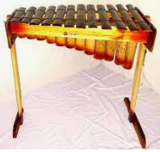 | Marimba de chonta cromática de dos octavas  Elaborada 100% artesanal.  Alto: 87 cms  Ancho: 64 cms  Largo: 125 cms | 1
14 | FLAUTA DULCE DE UNA PIEZA | 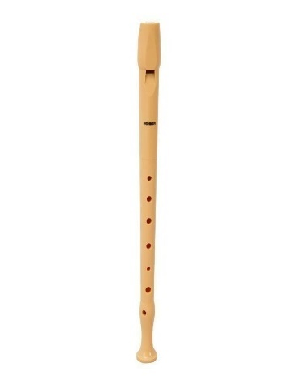 | Tipo de flauta: Dulce  Material: Resina ABS  Nivel de habilidad: Principiante  Tipo de digitación: Alemana  Incluye estuche: Sí  Fabricada en resina sintética ABS  Es muy liviana porque tiene peso de 110 Gr  Dimensiones de 32,5 x 3 cm de diámetro  Fabricada en 3 piezas color marfil  Conducto de aire recto  Flauta dulce soprano digitación alemana  Tarjeta de garantía por 1 Año | 15
15 | QUENA | 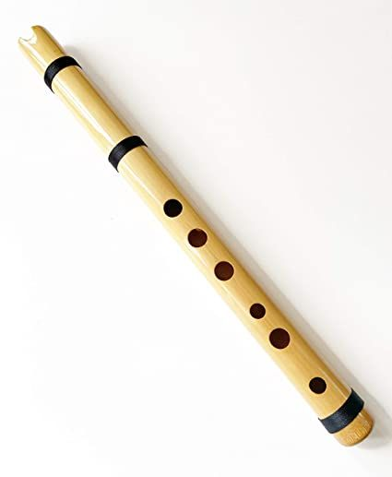 | Material: Bambú  Afinación: Sol  Largo: 36 cm | 5
16 | FLAUTA ZAMPOÑA/ | 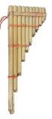 | Tipo de flauta: zampoña  Material: Bambú  Nivel de habilidad: Intermedio  Tipo de digitación: 2 hileras  Tubos: 19  Largo 50 cms /Ancho: 25 cms | 5
17 | GÜIRO | 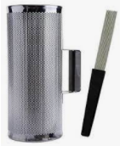 | Guacharaca vallenata de gran sonido y calidad tipo profesional incluye trinche  Modelo: No 8  Origen: Colombia  Marca:Aire artesanal  Guiro línea tropical tamaño 32x9. centímetros  Material predominante: Acero  Trinche inluido | 10
18 | TENEDOR DE GÜIRA | 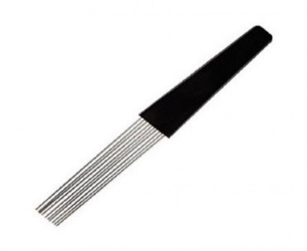 | Trinche para güiro, ideal para reemplazar antiguos trinches o como elemento en casos de emergencia. El mango (soporte) del trinche permite al usuario un agarre estable, sin que este se deslice  Detalles Técnicos:  Color negro: 1 | 20
19 | PAR DE PLATILLOS MEDIANO SENCILLO | 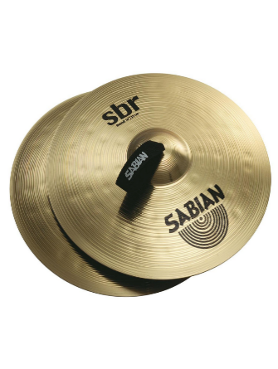 | TIPO: Crash  TAMAÑO: 16"  PESO: Mediano  ACABADO: Tradicional  GENERO: Folk, countrry, jazz, rock, hip hop, funk, latin | 5
20 | UKELELE | 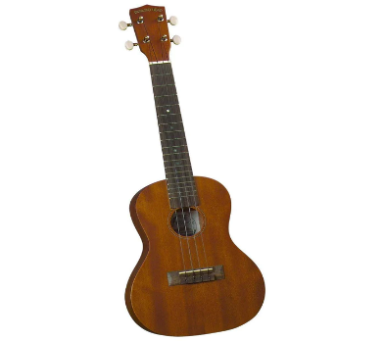 | Modelo: DU200C  Fondo y Costados: Caoba  Cuello: Caoba  Inscrustaciones del Diapason: MPO DOTS  Trastes: 18  Cabado: Caoba Natural  Clavijas: Chapado en oro Guitar-Style / White Buttons  Pulgadas: 21 | 3
21 | GUITARRA ACÚSTICA | 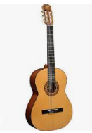 | Guitarra Acústica AF227-38  Forma de cuerpo: Auditorium  Material de la tapa: Pino laminado  Acabado: Barnizado  Guitarra acústica Persian  Tamaño “Clasical Style con Cutaway” (38”)  Tapa frontal de pino laminado  Aros y fondo de tilo  Bisel incrustado en ABS  Roseta de sticker de diseño  Diapasón y puentezuela de palo de rosa  Puente y cejilla sintética  Mástil de cedro  Truss Rod (alma) de 1 vía  Terminado brillante lacado  Sonido disperso con enfoque de ecualización en las frecuencias medias altas  Tipo de enfoque: Sonido de alta dispersión | 8
22 | ARMÓNICA | 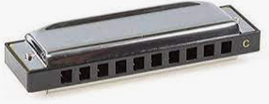 | Tipo de armónica: Diatónica  Cantidad de agujeros: 24  Armónica JDR Profesional De 24 Hoyos Dobles.  -La armónica JDR-24. Tiene ventajas de bajo volumen y un tamaño cómodo para desplazarla, tiene nombres como piano de bolsillo.  -Tiene un tono brillante y suave y un rendimiento musical especial. Además, se puede combinar con otros instrumentos, con esto podrás tocar para que tu y los tuyos bailen y canten.  Detalles Técnicos:  Dimensiones: 17,5 x 2,5 x 2 cm.  Peso Aproximado de todo el paquete 500g.  Artículos En El Envió:  Armónica 24 Hoyos Dobles  Paño de limpieza  Estuche  Manual de instrucciones. | 12
23 | TAPETE MUSICAL CON ANIMALES | 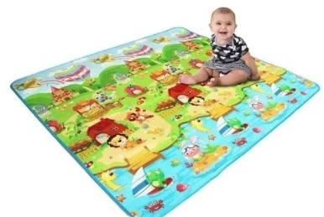 | Tapete musical didáctico para bebes con sonidos de animales, y colores muy llamativos diversión y aprendizaje al tiempo.  Medidas: 60 cms de Largo x 40 de ancho.  Utiliza baterías AA | 3

Autorizaciones, permisos, licencias y documentos técnicos: | N/A

______________________________
[Firma del representante legal del proponente o del proponente persona natural]
Nombre: [insertar información]
Documento de Identidad: [insertar información]

ANEXO 3. COMPROMISO ANTICORRUPCIÓN

[Lugar y fecha]

Señores:
MUNICIPIO DE RIONEGRO
Rionegro, Antioquia

Proceso de contratación [insertar información]

[Nombre del representante legal o de la persona natural proponente], identificado(a) como aparece al pie de mi firma, [obrando en mi propio nombre o en mi calidad de representante legal de] [nombre del proponente] manifiesto que:

- Apoyamos la acción del Estado Colombiano y del Municipio de Rionegro para fortalecer la transparencia y la rendición de cuentas de la administración pública.
- No estamos en causal de inhabilidad alguna para celebrar el contrato objeto del proceso de contratación [Insertar información].
- Nos comprometemos a no ofrecer y no dar dádivas, sobornos o cualquier forma de halago, retribución o prebenda a servicios públicos o asesores de la Entidad Contratante, directamente o a través de sus empleados, contratistas o tercero.
- Nos comprometemos a revelar la información que sobre el proceso de contratación [Insertar información] nos soliciten los organismos de control de la República de Colombia.
- Nos comprometemos a no efectuar acuerdos, o realizar actos o conductas que tengan por objeto la colusión en el proceso de contratación [Insertar información]
- Nos comprometemos a comunicar a nuestros empleados y asesores el contenido del presente compromiso anticorrupción, explicar su importancia y las consecuencias de su incumplimiento por nuestra parte, la de los empleados y asesores.
- Conocemos las consecuencias derivadas del incumplimiento del presente compromiso anticorrupción.
En constancia de lo anterior firmo este documento a los

_____________________________
[Firma del representante legal del proponente o del proponente persona natural]
Nombre: [insertar información]
Documento de Identidad: [insertar información]

ANEXO 4. CERTIFICADO DE INHABILIDADES E INCOMPATIBILIDADES

El suscrito declara que:

Por medio de la presente certifico que ni el suscrito ni [NOMBRE DE LA ENTIDAD PROPONENTE], entidad que represento, se hallan incursos en las causales de inhabilidad e incompatibilidad establecidas en la ley 80 de 1993, en el decreto 128 de 1976 y la ley 1474 de 2011 y demás normas sobre la materia, para contratar con el Municipio de Rionegro.

Declaro bajo la gravedad de juramento que se entiende prestado con la firma del presente documento, que no me encuentro incurso en ninguna de ellas, ni mis socios, ni tampoco la sociedad que represento.

De igual forma declaro bajo la gravedad de juramento, que la firma que represento no ha sido objeto de multas y/o sanciones a consecuencia de incumplimiento cualquiera sea su denominación, durante los últimos DOS (2) años.

En constancia de lo anterior firmo este documento, en [insertar información] a los [insertar información].

_____________________________
[Firma del representante legal del proponente o del proponente persona natural]
Nombre: [insertar información]
Documento de Identidad: [insertar información]

ANEXO 5. CONSTANCIA DE RECIBO DE ADENDAS

[Lugar y fecha]

Señores:
MUNICIPIO DE RIONEGRO

ASUNTO: MÍNIMA CUANTÍA N° DE 2023

El suscrito, ___________________________ actuando en nombre y representación de
_____________________________ bajo la gravedad del juramento me permito informar
que he recibido y me encuentro enterado del contenido de la adenda N° xxx, publicada el
xxxxx en la página de Colombia Compra Eficiente.

Atentamente,

Nombre __________________________________________
C. C. _____________________ de __________________ (anexar copia)
N.I.T. __________________________________________ (anexar copia)
Dirección __________________________________________
Telefax __________________________________________
Ciudad __________________________________________
E-mail __________________________________________
FIRMA __________________________________________

ANEXO. CERTIFICACIÓN DE CONTRATOS PARA ACREDITACIÓN DE EXPERIENCIA

N° | Tipo de Experiencia General O especifica | Entidad Contratante | Objeto y/o Alcance del objeto | Número del Contrato | Fecha de Inicio del Contrato | Fecha de Terminación del Contrato | % de participación del Integrante de la Forma Asociativa Proponente en la Forma Asociativa anterior | Valor del contrato en pesos colombianos | Valor del contrato en SMMLV

1.Indicar si el contrato se ejecuta en forma Individual (I), en Consorcio (C) o Unión Temporal (UT).
2. Valor total del contrato, en Pesos (COP) y SMMLV a la fecha de TERMINACIÓN del contrato.
4. El formulario debe ser diligenciado en su totalidad. En todo caso la evaluación se efectuará conforme lo dispuesto en el pliego.
5. Los contratos relacionados deben ser acreditados mediante certificado o copia del contrato.

Nombre de Proponente: ________________
NIT/ C.C: ____________________________
Dirección: ___________________________
Teléfono: ____________________________
Correo: _____________________________
Firma: ______________________________

